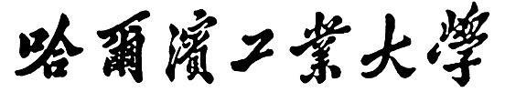

网络安全实验报告

题 目 基于 libnet 的程序设计

专 业 信息安全

学 号 1170301027

学 生 冯帅

指 导 教 师 王彦

# 一、实验目的

掌握 libnet 数据包的构造原理。

**二、实验内容**

1. 掌握 libnet 数据包的构造原理
2. 编程实现基于 libnet 的数据包构造，结合前面实验给出验证过程。能够对源码进行解释。

# 三、实验过程

**基于 libnet 的数据包构造实验基本信息：**

实验环境：Ubuntu18.04 x64

编程语言：C 语言

## 1. 需求分析

需要使用 libnet 构造并发送一个数据包，并验证这个数据包被成功发送了。验证这一过程需要用到实验二中的捕包程序 capture，将生成的数据包从虚拟机 B 发送到虚拟机 A，虚拟机 A 中的捕包程序会自动将其捕获，通过检查链路层和网络层以及数据的信息，证明捕获的数据包就是从虚拟机 B 此程序 libnet中发送的数据包。

## 2. 程序结构

首先配置源目的主机的ip地址和Mac地址

初始化libnet，调用libnet_init()函数 ，选择默认网卡ens33（我的linux是这个）

想要发送udp数据包必须调用libnet_build_udp()， libnet_build_ipv4()，libnet_build_ethernet()，构造udp数据报，ip数据包，链路层帧，将源目的主机以及数据的信息写进去

调用libnet_write()函数发送udp数据报

调用libnet_destroy()释放资源

结束

# 四、实验结果



Libnet程序测试

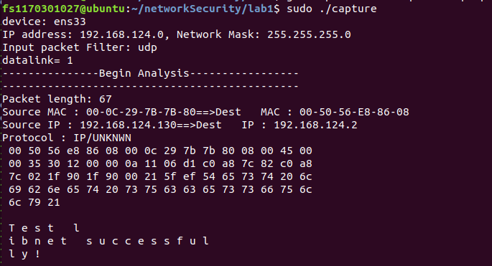

实验二中捕包程序测试

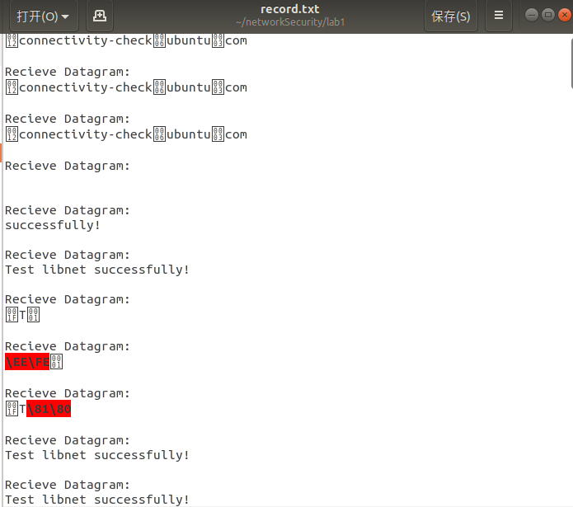

写入文件成功

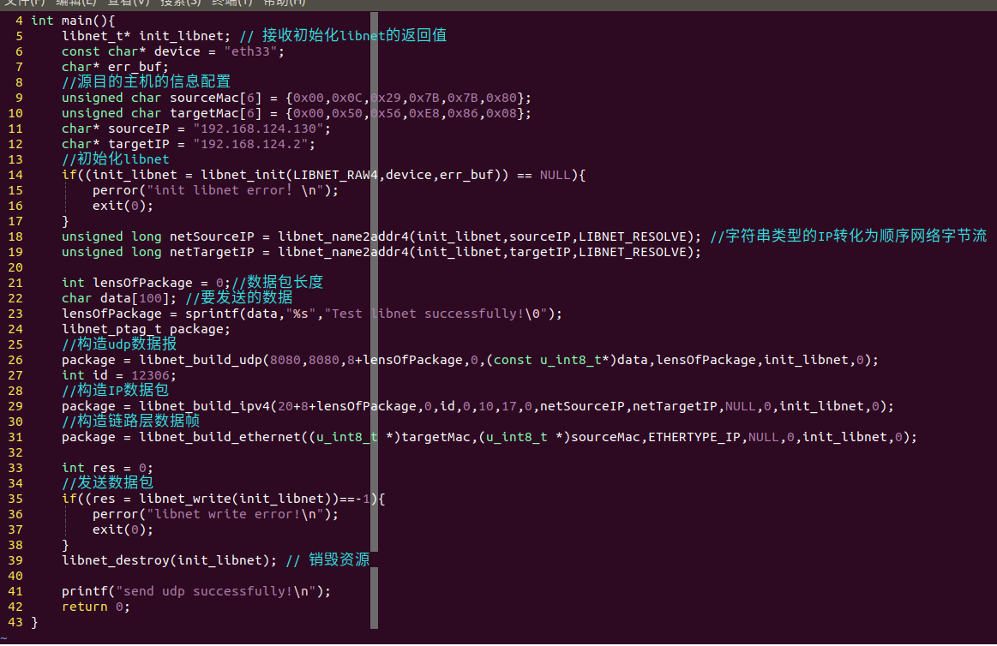

具体程序

# 五、心得体会 （出现问题分析）

走了一遍传输层，网络层，链路层数据报的构造过程，印象很深刻。多的问题是在数据格式上的，对各层数据报的结构掌握不数量，而且还特意先运行捕包程序找了一组ip and mac。